**Kalundborg**

**Lærerkreds**

**Nytorv 8,1**

**Kalundborg**

**Tlf:**

**5951 5112**

**Mail:**

[**053@dlf.org**](mailto:053@dlf.org)

**Hjemmeside:**

**www.**

**kreds53.org**

**HUSK!**

**AT TJEKKE**

**DLF INSITE**

**FOR**

**INFO**

|  |  |  |
| --- | --- | --- |
|  | **Nyhedsbrev**  **Nr. 4**  **32. Årgang** | **Faglig information**  **til medlemmerne fra**  **Kalundborg Lærerkreds**    ***9. marts 2023*** |

**Møder med ansatte på specialskoler og inklusionscentre**

Inden for de sidste uger har vi haft to møder for medlemmer af BUPL, FOA og DLF – ansat på hhv. specialskolerne og inklusionscentrene. Begge møder var velbesøgte, og det er inspirerende at høre, hvor engagerede de fremmødte er, – og hvor mange vigtige pointer, der kommer frem i løbet af sådan et par timer. Det er supervigtigt for os som fællestillidsrepræsentanter og organisationer at have denne tætte kontakt med dem, der hver dag skal sørge for, at de børn der bliver visiteret til et specialtilbud, får mest muligt udbytte af det. Som medlemmer af kommunens styregrupper er det uundværlig information at være opdateret med alle jeres gode overvejelser og iagttagelser.

Stor tak til alle jer, der var med – vi gentager succesen!

**Generalforsamling 2023**

I år får vi prominent besøg – DLFs formand, Gordon Ørskov Madsen, har sagt ja til at komme fra starten og give os en opdatering om, hvad hans dage går med netop nu. Der bliver selvfølgelig også tid til at stille spørgsmål og sende ideer med ham hjem.

Generalforsamlingen er den årlige mulighed for at give Lærerkredsen input til det videre arbejde. Både inklusion og fordelingen af ressourcer til skolerne vil blive omtalt i beretningen – og kan forhåbentlig inspirere til kommentarer og forslag. I år har kredsstyrelsen ikke lavet en udtalelse, men vi lægger op til en drøftelse af, hvilke krav vi skal gå videre med til næste års overenskomstforhandlinger. Løn, arbejdstid, kompetenceudvikling, seniorordninger og mentorordninger er ofte på ønskesedlen, - men i hvilken rækkefølge – og med hvor meget vægt på hvad??

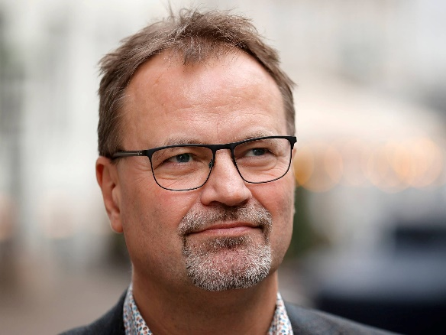Mød op og giv dit besyv med! Og tag dine kolleger med.

Vi ses i Rørby Sognegård torsdag den 23. marts kl. 16.30. Tilmelding (til din TR eller på [053@dlf.org](mailto:053@dlf.org)) senest 14/3 – hvis du vil spise med.

Lone Varming,

kredsformand

**LÆRERNES**

**A-KASSE**

**TLF:**

**70 10 00 18**

**LÆRERNES**

**PENSION**

**TLF:**

**70 21 61 31**

**Hoved**

**foreningen**

**DLF:**

[**www.dlf.org**](http://www.dlf.org)

**Åbningstider**

**Kredskontoret:**

Mandag 10-15

Tirsdag 10-15

Onsdag 10-15

Torsdag10-15

Fredag 9-13



**Står du uden løn i påskeferien**

Som lærer har du 5 ugers kollektiv ferie.   
At ferien er kollektiv betyder, at man som lærer ikke selv kan vælge, hvornår ferien er placeret, men er nødt til at afholde sin ferie på de tidspunkter, der på forhånd er aftalt.

I Kalundborg Kommune er den kollektive ferie i dette skoleår lagt på følgende tidspunkter:

* 2 dage mellem jul og nytår
* Uge 7 i vinterferien
* 3 dage i påsken op til skærtorsdag
* Ugerne 28, 29 og 30 i sommerferien

Hvis du er nyuddannet eller nyansat i Kalundborg Kommune, kan du derfor komme ud for, at du endnu ikke har optjent feriepenge eller feriedagpenge nok til en ferie, som du pga. den kollektive ferielukning er ”tvunget” til at afholde. Du finder dit aktuelle ferieregnskab på din lønseddel.   
  
Arbejdsgiveren vil i ferieperioden trække dig i løn, men til gengæld har du forskellige muligheder at vælge mellem: Du kan aftale med din leder, om du ønsker at få ferie på forskud*1, eller vil bruge seniordage eller andre dage.  
Du har også mulighed for at søge dagpenge i den kollektive ferie, hvis du er medlem af DLF/A.   
Når du får dagpenge, skal du stå til rådighed for arbejdsmarkedet i hele perioden og være tilmeldt som ledig på Jobnet fra første ledighedsdag. Det betyder bl.a. også, at du skal befinde dig i Danmark i ferien. Du bør søge rådgivning hos [Lærernes A-kasse](https://laka.dk/) om dine muligheder for at få dagpenge ved pålagt ferielukning uden optjent ret til løn.

*1: Mest benyttede mulighed

**Syg i ferien** Skulle du være så uheldig, at du er **syg, inden du går på ferie eller ved feriens påbegyndelse**, så er reglerne sådan, at du er berettiget til erstatningsferie. Du skal have sygemeldt dig til arbejdsgiver inden normal arbejdstids begyndelse på første sygedag, og naturligvis huske at raskmelde dig igen.

Hvis du derimod bliver **syg under din ferie**, er reglerne sådan, at du straks skal melde dig syg, og herudover skal du kunne dokumentere, at du har været syg (selvbetalt lægeerklæring).

Dog gælder her en regel om, at man først har ret til erstatningsferie efter 5 sygedage under ferie i samme ferieår. Man kunne også sige, at der ved sygdom under ferieafholdelse er 5 ”karensdage” inden for det samlede ferieår. (Ferieåret går fra 1. september 2022 til 31. august 2023)

Søren Rytter Johansen,

sagsbehandler